KATA PENGANTAR
Artinya:
“Hai orang-orang yang beriman, maukah kamu aku tunjukkan suatu perniagaan yang dapat menyelamatkanmu dari azab yang pedih? (yaiyu) kamu beriman kepada allah dan rasulnya dan berjihadlah di jalan allah dengan harta dan jiwamu. Itulah yang lebih baik jika kamu mengetahuinya.” (Q.S Ass-shaff: 10-11)
Puji syukur penulis ucapkan kepada Allah SWT, yang telah melimpahkan berkat dan rahmat-Nya, sehingga penulis dapat menyelesaikan proposal penelitianini. Sholawat beriring salam juga penulis persembahkan kepada junjungan kita nabibesar muhammad SAW telah membawa kabar tentang pentingnya ilmu kehidupan didunia dan di akhirat.
Penyusun laporan proposal penelitian adalah untuk memenuhi salah satu persyaratan kelulusan di universitas muslim nusantara Al-Washliyah Fakultas Ekonomi Jurusan Akuntansi. Penulis memilih proposal penelitian yang berjudul:

“Analisis Sistem Informasi Akuntansi Penggajian Dan Pengupahan Dalam Upaya Mendukung Penendalian Intern Pada PT. PLN KUTACANE KANTOR RANTING”. Penyusun skripsi tersebut dapat terlaksanakan dengan baik berkat dukungan dari banyak pihak. Untuk itu, sebagai ungkapan rasa syukur pada kesempatan kali ini penulis menyampaikan terima kasih khususnya kepada:
- Bapak. Dr. KRT. Hardi Mulyono, K. Surbakti . Selaku Rektor Universitas Muslim Nusantara al-washliyah Medan.
- Ibu Dr Anggia Sari Lubis, SE, M.Si, Selaku Dekan Fakultas Ekonomi Universitas Muslim Nusantara Al-Washliyah Medan.
- Ibu Debbi Chyntia Ovami, S.pd, M. Si Selaku Ketua Program Studi Ekonomi Universitas Muslim NusantaraAl-Washliyah Medan.
- Bapak Reza Hanafi Lubis, SE, M.Si Dosen Pembimbing yang telah meluangkan waktu di sela-sela kesibukan untuk memberikan bimbingan, arahan dan wejangan selama proses penulisan skripsi ini.
- Bapak/Ibu Dosen Universitas Muslim Nusantara Al-Washliyah Medan yang telah memberikan ilmuyang bermanfaat bagi pengembangan wawasan keilmuan selama mengikuti perkuliahan dan penulisan proposal ini.
- Teristimewa kepada ibu dan ayah tercinta, yang selalu memberikan suportdan nasihat yang tak pernah henti dan selalu memberikan bantuan baik dalam bentuk moral maupun materi kepada penulis.
- Kepada Kakak Kandung dan Adik Kandung saya yang secara ihklas telah memberi dorongan semangat dan bantuan lainnya.
- Seluruh teman-teman penulis dikos saya Kak Leli Feryeni, Kak Marlia, Kak Meliana, Lesna, Reza dan sahabat saya Putri Intan Sari, beserta seluruh teman-teman Akuntansi A Pagi Stambuk 2017 Fakultas Ekonomi Universitas Muslim Nusantara Al-washliyah Medan yang tidak dapat penulis sebut satu persatu yang telah banyak memberikan masukan mendukung dan dorongan dalam penyelesaian skripsi ini.
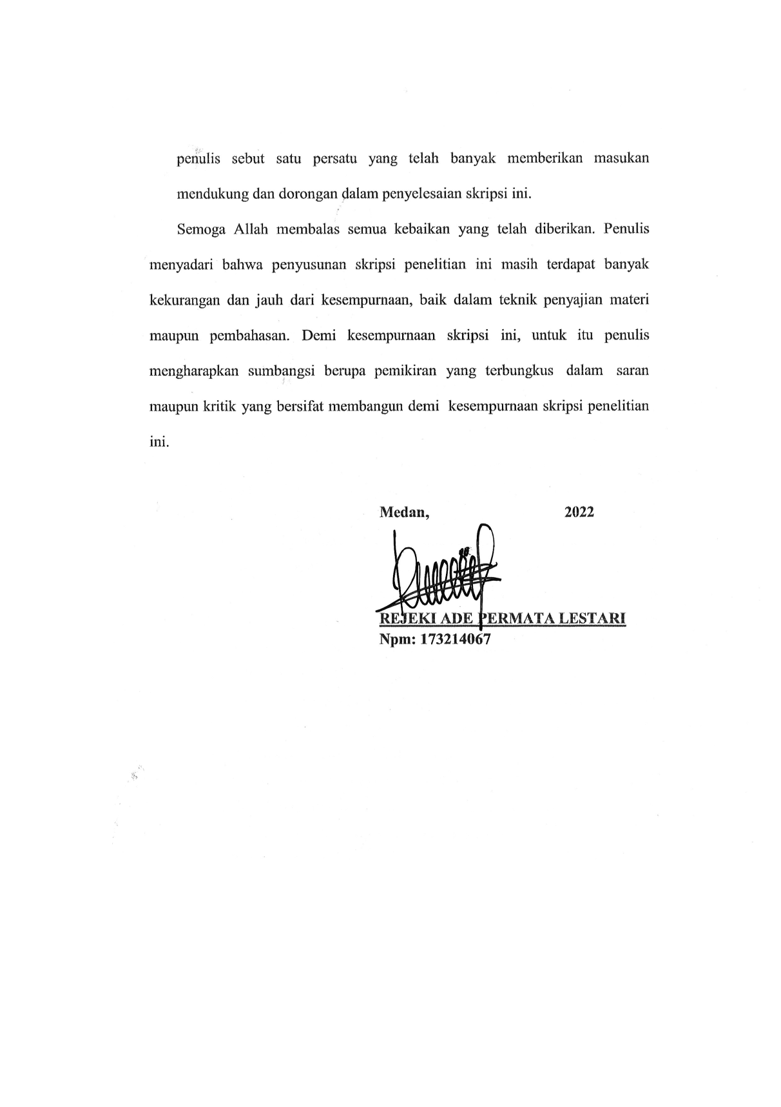
Semoga Allah membalas semua kebaikan yang telah diberikan. Penulis menyadari bahwa penyusunan skripsi penelitian ini masih terdapat banyak kekurangan dan jauh dari kesempurnaan, baik dalam teknik penyajian materi maupun pembahasan. Demi kesempurnaan skripsi ini, untuk itu penulis mengharapkan sumbangsi berupa pemikiran yang terbungkus dalam saran maupun kritik yang bersifat membangun demi kesempurnaan skripsi penelitian ini.

Medan, 2022

REJEKI ADE PERMATA LESTARI

Npm: 173214067

